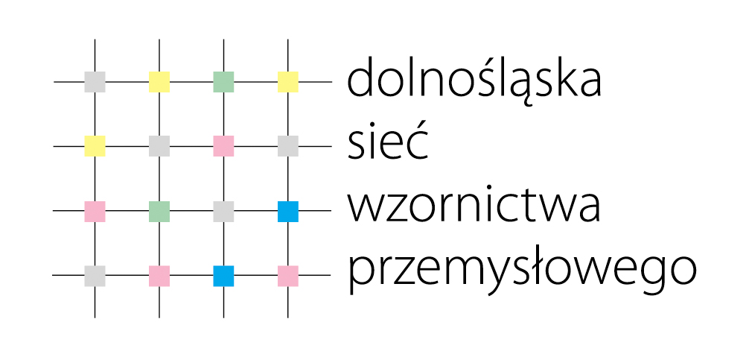


FORMULARZ ZGŁOSZENIOWY

Konferencja INŻYNIER + PROJEKTANT = PRODUKT

organizowanego w ramach projektu „Dolnośląska Sieć Wzornictwa Przemysłowego”

Termin: 30 października 2013 r., godz. 9:00-15:00
Miejsce: CRZ Krzywy Komin, ul. Dubois 35a, Wrocław

Organizatorzy:
Urząd Marszałkowski Województwa Dolnośląskiego, Gmina Wrocław oraz Akademia Sztuk Pięknych im. E. Gepperta we Wrocławiu

IMIĘ I NAZWISKO
STANOWISKO
NAZWA INSTYTUCJI
UCZESTNIK | PRZEDSTAWICIEL PRZEDSIĘBIOSTWA  PROJEKTANT  PRACOWNIK NAUKOWY  INNY – JAKI:
NUMER TELEFONU/FAX
ADRES E-MAIL

PROSIMY O PRZESŁANIE FORMULARZA REJESTRACYJNEGO NAJPÓŹNIEJ DO DNIA 15.10.2013 R.
NA ADRES POCZTY ELEKTRONICZNEJ: wzornictwo@um.wroc.pl , LUB FAKSEM: 071 777 7289

LICZBA MIEJSC OGRANICZONA. UDZIAŁ W KONFERENCJI JEST BEZPŁATNY.

